Міністерство освіти і науки України
Національний університет «Львівська політехніка»
Кафедра систем штучного інтелекту



Звіт

Звіт
про виконання лабораторних та практичних робіт блоку № 1
На тему: «Розробка та середовище розробки. Програмування: алгоритм, програма, код.»
з дисципліни: «Основи програмування»
до:
Практичних Робіт до блоку № 1

Виконала:
Студентка групи ШІ-11
Ташогло Влада Петрівна

Тема роботи:

Розробка та середовище розробки. Програмування: алгоритм, програма, код.

Мета роботи:

Налаштувати середовище розробки для програмування мовами C та C++. Встановити та налаштувати WSL2 і Ubuntu, ознайомитися з роботою Linux-терміналу та базовими консольними командами. Встановити компілятор GCC/G++, дебагер GDB та Git за допомогою терміналу. Налаштувати Git і GitHub, створити SSH-ключ та перевірити підключення до GitHub. Встановити та налаштувати Visual Studio Code, розширення для C/C++, IntelliSense, Code Runner і debugger. Ознайомитися з Algotester, Trello, FlowCharts та Draw.io, виконати практичні завдання, перевірити роботу програм та оформити результати у вигляді звіту.

Теоретичні відомості:
- Теоретичні відомості з переліком важливих тем:
- Тема №1: Linux та WSL2.
- Тема №2: Компілятор GCC/G++ та дебагер GDB.
- Тема №3: Git та GitHub.
- Тема №4: Visual Studio Code та розширення для C/C++.
- Тема №5: Algotester.
- Тема №6: Trello.
- Тема №7: FlowCharts та Draw.io.
- Тема №8: Основи програмування мовою C/C++, запуск та тестування програм.
- Індивідуальний план опрацювання теорії:
Тема №1: Linux та WSL2
- Джерела Інформації:
  - Microsoft — огляд WSL — https://learn.microsoft.com/en-us/windows/wsl/about
  - Microsoft — офіційний гайд з встановлення WSL — https://learn.microsoft.com/en-us/windows/wsl/install
  - Canonical (Ubuntu) — офіційний гайд з встановлення Ubuntu на WSL2 — https://ubuntu.com/wsl/docs/latest/howto/install-ubuntu-wsl2/
  - https://www.geeksforgeeks.org/linux-unix/basic-linux-commands/
  - Що опрацьовано:
    - Ознайомилася з WSL2 та принципом його роботи. Встановила Ubuntu у середовищі WSL2 та виконала початкове налаштування системи.
    - Ознайомилася з Linux-терміналом та базовими консольними командами. Навчилася оновлювати систему та встановлювати необхідне програмне забезпечення через термінал за допомогою менеджера пакетів apt.
  - Статус: Ознайомлена
  - Початок опрацювання теми: 12.09.2026
  - Звершення опрацювання теми: 17.09.2026
Тема №2: Компілятор GCC/G++ та дебагер GDB.Джерела Інформації:
    - Матеріали курсу з налаштування середовища розробки.
  - Що опрацьовано:
    - Встановила компілятор GCC/G++ та дебагер GDB безпосередньо через Linux-термінал.
  - Статус: Ознайомлена
  - Початок опрацювання теми: 12.09.2026
  - Звершення опрацювання теми: 12.09.2026
- Тема №3: Git та GitHub.
  - Джерела Інформації:
    - Матеріали курсу з налаштування середовища розробки.
  - Що опрацьовано:
    - Встановила Git через Linux-термінал та виконала його базове налаштування.
    - Ознайомилася з основними командами Git, роботою з локальними репозиторіями, комітами та змінами.
    - Створила GitHub-акаунт, налаштувала підключення Git до GitHub та ознайомилася з роботою віддалених репозиторіїв.
  - Статус: Ознайомлена
  - Початок опрацювання теми: 12.09.2026
  - Звершення опрацювання теми: 12.09.2026
- Тема №4: Visual Studio Code та розширення для C/C++.
  - Джерела Інформації:
    - Матеріали курсу з налаштування середовища розробки.
  - Що опрацьовано:
    - Встановила Visual Studio Code та налаштувала його для роботи з WSL2.
    - Встановила розширення для C/C++, ознайомилася з IntelliSense, Code Runner та debugger.
    - Підключила Visual Studio Code до Ubuntu через WSL та налаштувала середовище для створення, компіляції, запуску та налагодження програм.
  - Статус: Ознайомлена
  - Початок опрацювання теми: 12.09.2026
  - Звершення опрацювання теми: 12.09.2026
- Тема №5: Algotester.
  - Джерела Інформації:
    - https://algotester.com/uk
  - Що опрацьовано:
    - Зареєструвалася на Algotester та ознайомилася з можливостями платформи для перевірки програмних рішень.
    - Виконала практичні завдання та перевірила правильність роботи програм.
  - Статус: Ознайомлена
  - Початок опрацювання теми: 11.09.2026
  - Звершення опрацювання теми: 20.09.2026
- Тема №6: Trello.
  - Джерела Інформації:
    - https://trello.com/
  - Що опрацьовано:
    - Зареєструвалася в Trello та створила дошку для організації роботи.
    - Додала завдання та ознайомилася з можливостями відстеження прогресу виконання роботи та командної взаємодії.
  - Статус: Ознайомлена
  - Початок опрацювання теми: 12.09.2026
  - Звершення опрацювання теми: 12.09.2026
- Тема №7: FlowCharts та Draw.io.
  - Джерела Інформації:
    - https://www.drawio.com/
    - Epic-1-interaktyvna-rozgortka.html
  - Що опрацьовано:
    - Ознайомилася з поняттям FlowChart та основними елементами блок-схем.
    - Навчилася створювати блок-схеми алгоритмів у Draw.io та використовувати їх для візуального представлення логіки програм.
  - Статус: Ознайомлена
  - Початок опрацювання теми: 12.09.2026
  - Звершення опрацювання теми: 19.09.2026
- Тема №8: Основи програмування мовою C/C++, запуск та тестування програм.
  - Джерела Інформації:
    - https://www.youtube.com/watch?v=xDME2hOPIKA
  - Що опрацьовано:
    - Ознайомилася з основними поняттями алгоритму, програми та програмного коду.
    - Навчилася створювати, компілювати та запускати програми мовою C/C++ у налаштованому середовищі.
    - Ознайомилася з процесом налагодження програм за допомогою debugger та перевірки правильності виконання програм.
  - Статус: Ознайомлена
  - Початок опрацювання теми: 13.09.2026
  - Звершення опрацювання теми: 14.09.2026

Виконання роботи:

1. Опрацювання завдання та вимог до програм та середовища:
Завдання №1 Theory Education Activities
  - Опрацювати теоретичний план, необхідний для виконання практичної та лабораторної робіт епіку №1.
  - Ознайомитися з основними етапами розробки програмного забезпечення: плануванням, вимогами, дизайном, програмуванням, тестуванням та релізом.
  - Опрацювати основні принципи написання коду: YAGNI, DRY, KISS та Single Responsibility.
Завдання №2 Requirements management and design activities with Draw.io and Google Docs
  - Ознайомитися з вимогами до програмних завдань та принципами їх опрацювання.
  - Ознайомитися з FlowCharts та навчитися представляти алгоритм програми у вигляді блок-схеми за допомогою Draw.io.
  - Ознайомитися з використанням Word для оформлення звітів до практичних та лабораторних робіт.
Завдання №3 Configuration: Trello
  - Зареєструватися в Trello та створити дошку для організації роботи.
  - Додати завдання на дошку та використовувати її для відстеження власного прогресу і командної роботи.
Завдання №4 Configuration: Linux Console Commands
  - Ознайомитися з Package Managers OS та базовими консольними командами.
  - Встановити та налаштувати необхідні інструменти через Linux-подібний термінал у середовищі WSL2 та Ubuntu.
  - Ознайомитися з командами для роботи з файлами, директоріями та програмним забезпеченням.
Завдання №5 Configuration: Visual Studio Code
  - Встановити та сконфігурувати Visual Studio Code.
  - Підключити Visual Studio Code до налаштованого Linux-середовища через WSL2.
Завдання №6 Configuration: VSC C/C++ Extensions, IntelliSense, Code Runner
  - Встановити розширення для C/C++ у Visual Studio Code.
  - Ознайомитися з IntelliSense та Code Runner.
  - Налаштувати середовище для написання, компіляції та запуску програм мовою C++.
Завдання №7 Configuration: GitHub
  - Зареєструватися на GitHub та ознайомитися з принципами роботи з віддаленими репозиторіями.
  - Створити та налаштувати SSH-ключ для підключення до GitHub.
  - Ознайомитися з Pull Request та Code Review.
Завдання №8 Configuration: Git
  - Встановити Git та виконати його базове налаштування.
  - Ознайомитися з основними командами Git та принципами роботи системи контролю версій.
  - Створити та використати власну робочу гілку.
Завдання №9 Configuration: Algotester
  - Зареєструватися на Algotester та ознайомитися з платформою для перевірки програмних рішень.
  - Виконати практичні завдання та перевірити коректність роботи програм.
Завдання №10 Configuration: Create Own Git Repo and Exchange Files with Teammate
  - Створити власний Git-репозиторій.
  - Створити необхідну структуру папок для зберігання робочих файлів та звіту.
  - Виконати обмін файлами з учасником команди за допомогою Git та GitHub.
Завдання №11 Experimental Exercises Activities — Run First Program
  - Реалізувати першу програму мовою C++ відповідно до попередньо розробленого дизайну та блок-схеми.
  - Виконати компіляцію, запуск та перевірку програми.
Завдання №12 Result Documentation Report and Outcomes List Placement Activities
  - Оформити результати виконання практичної та лабораторної робіт.
  - Створити звіт, додати необхідні результати, скріншоти та опис виконаних завдань.
Завдання №13 Results Evaluation and Release
  - Провести оцінювання результатів виконаної роботи.
  - Виконати коміт змін у робочу гілку та відправити зміни на GitHub.
  - Створити Pull Request та виконати необхідні дії для Code Review з учасниками команди.

2. Дизайн та планована оцінка часу виконання завдань:
Завдання №11 Experimental Exercises Activities — Run First Program
Перед написанням програмного коду було опрацьовано вимоги до завдання та розроблено дизайн алгоритму у вигляді FlowChart.
Блок-схема відображає основні етапи роботи програми, послідовність виконання операцій та перевірки умов.

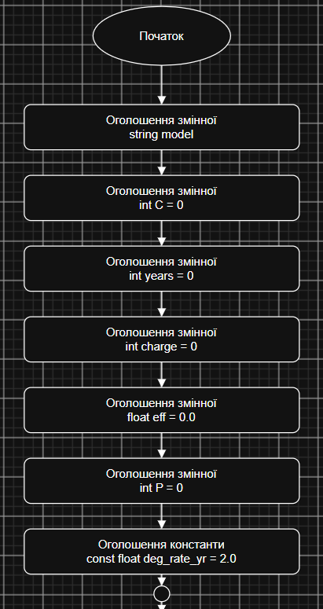
Рис.1.1 Блок-схема до задачі
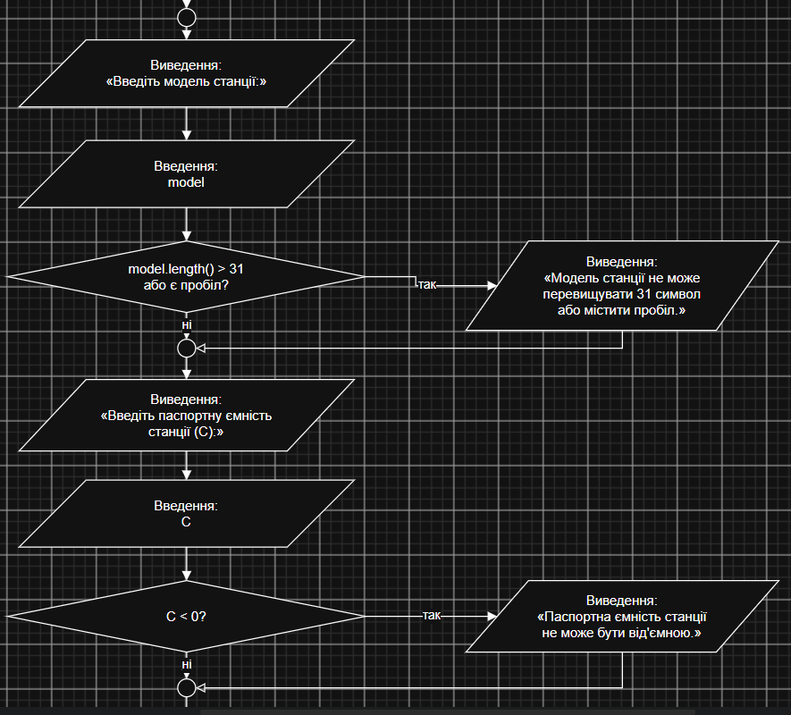
Рис. 1.2 Блок-схема до задачі
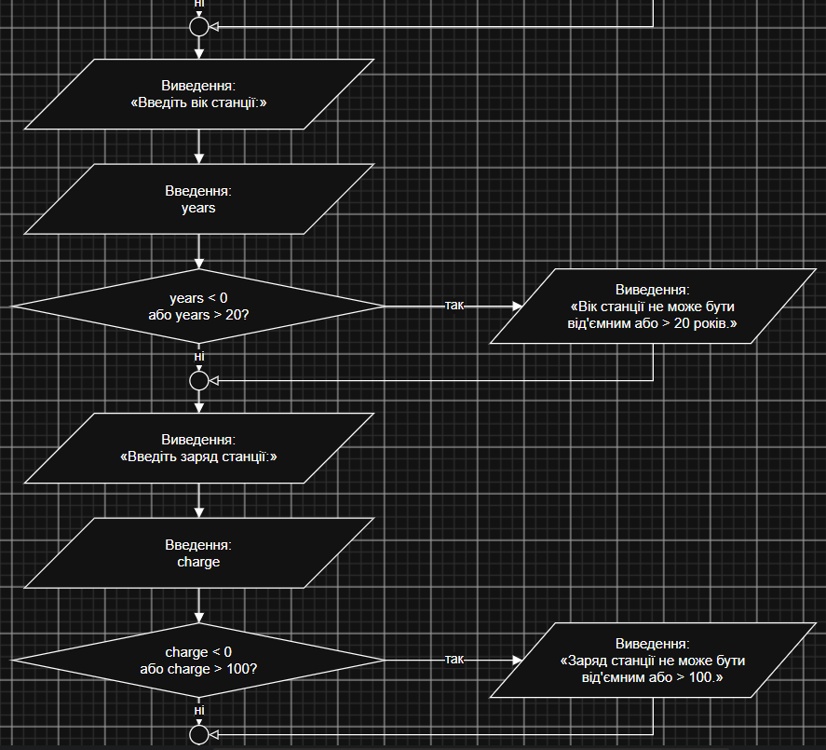
Рис.1.3 Блок-схема до задачі
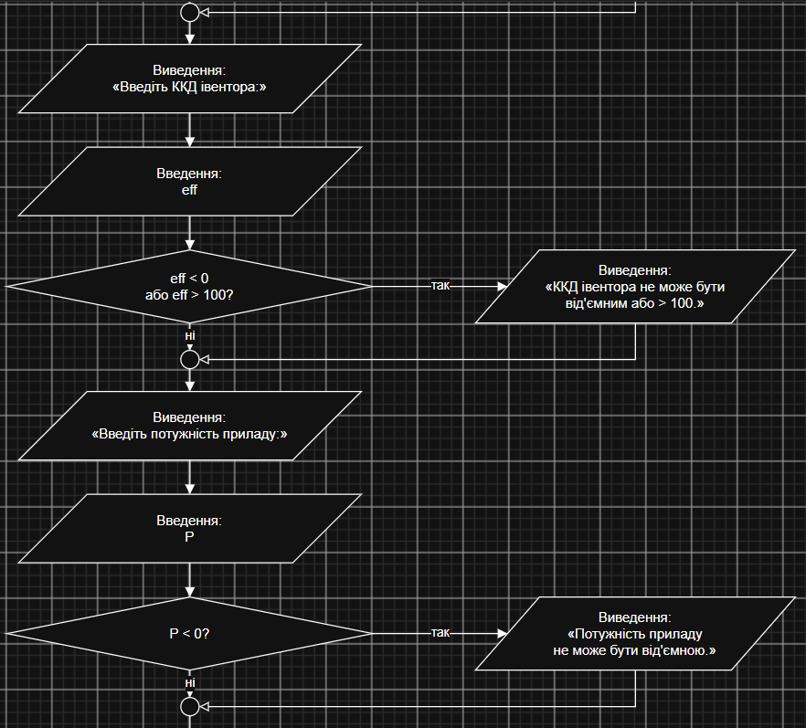
Рис.1.4 Блок-схема до задачі
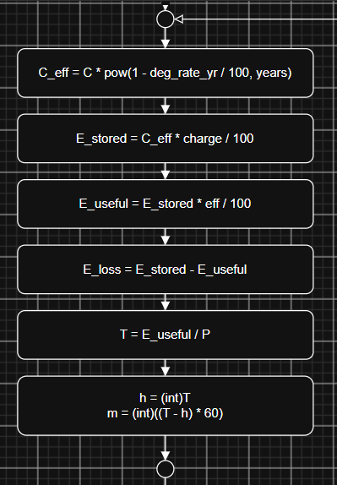
Рис.1.5. Блок-схема до задачі
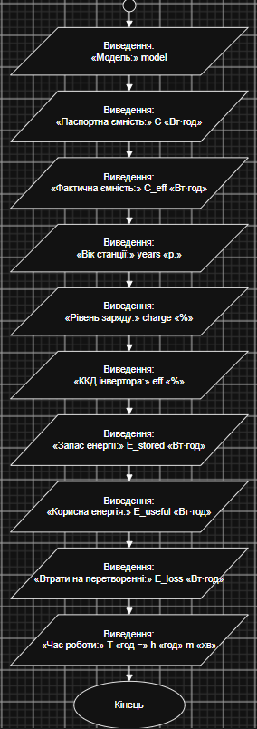
Рис.1.6. Блок-схема до задачі
Планований час на реалізацію: 30хв
Важливі деталі для врахування в імплементації: реалізація алгоритму відповідно до розробленої блок-схеми, коректне введення даних, перевірка умов, правильне виконання розрахунків та виведення результатів.

3. Конфігурація середовища до виконання завдань:
Завдання №4 Configuration: Linux Console Commands
Спочатку було налаштовано Linux-середовище за допомогою WSL2 та Ubuntu.
Необхідні інструменти встановлювалися через термінал за допомогою менеджера пакетів apt.
Ознайомилася з базовими Linux-командами та виконала практичні операції в терміналі.
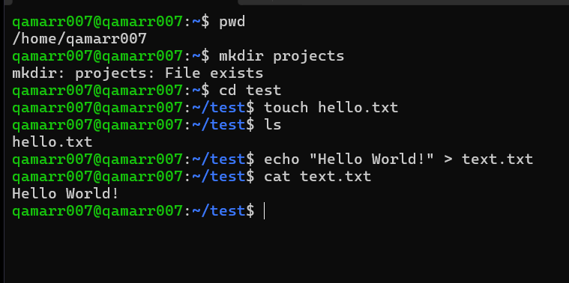
Рис.2. Виконання консольних команд у Linux-терміналі
Завдання №5 Configuration: Visual Studio Code
Встановила та сконфігурувала Visual Studio Code.
Підключила Visual Studio Code до налаштованого Linux-середовища через WSL2.
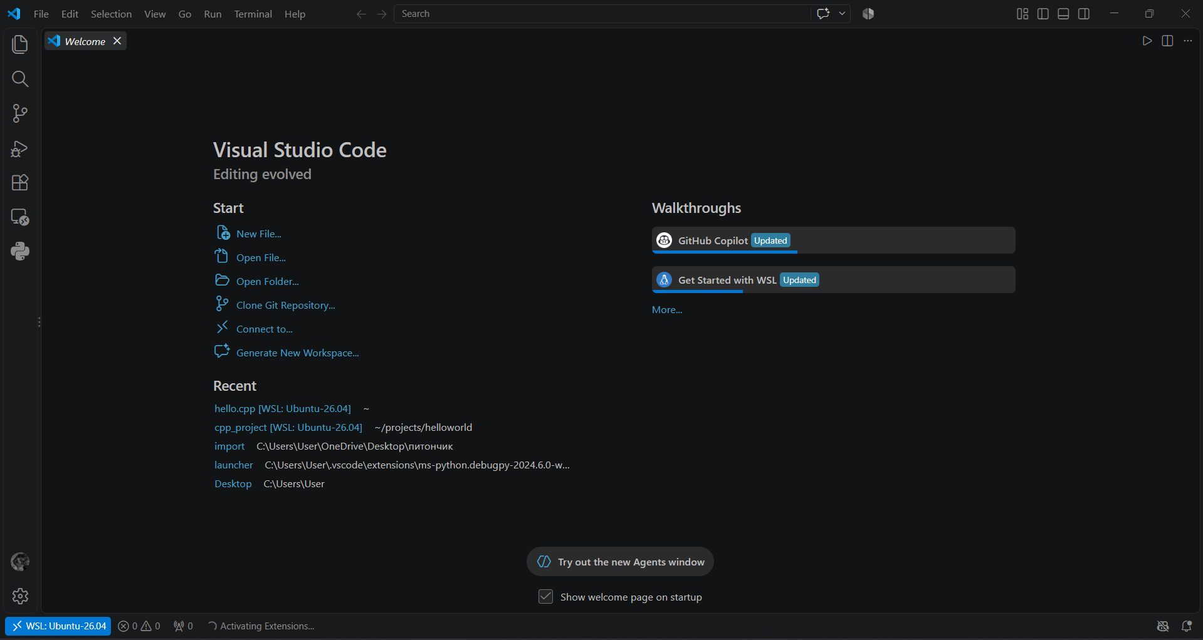
Рис.3. Встановлений VS Code
Завдання №6 Configuration: VSC C/C++ Extensions, IntelliSense, Code Runner
Встановила розширення для C/C++ у Visual Studio Code.
Налаштувала IntelliSense та Code Runner для роботи з програмним кодом.

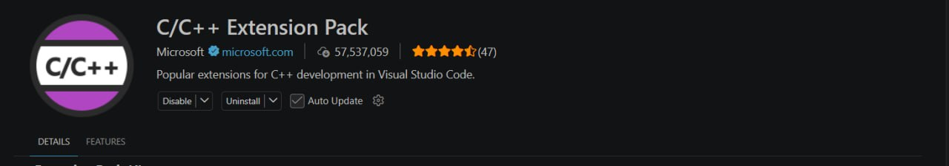
Рис. 4. Встановлення розширення для C/C++ у Visual Studio Code

Ознайомилася з можливостями debugger та лінтера для перевірки та налагодження програмного коду.
Завдання №7 Configuration: GitHub
Створила GitHub-акаунт та налаштувала підключення до нього.
Згенерувала SSH-ключ та додала публічний ключ до GitHub.
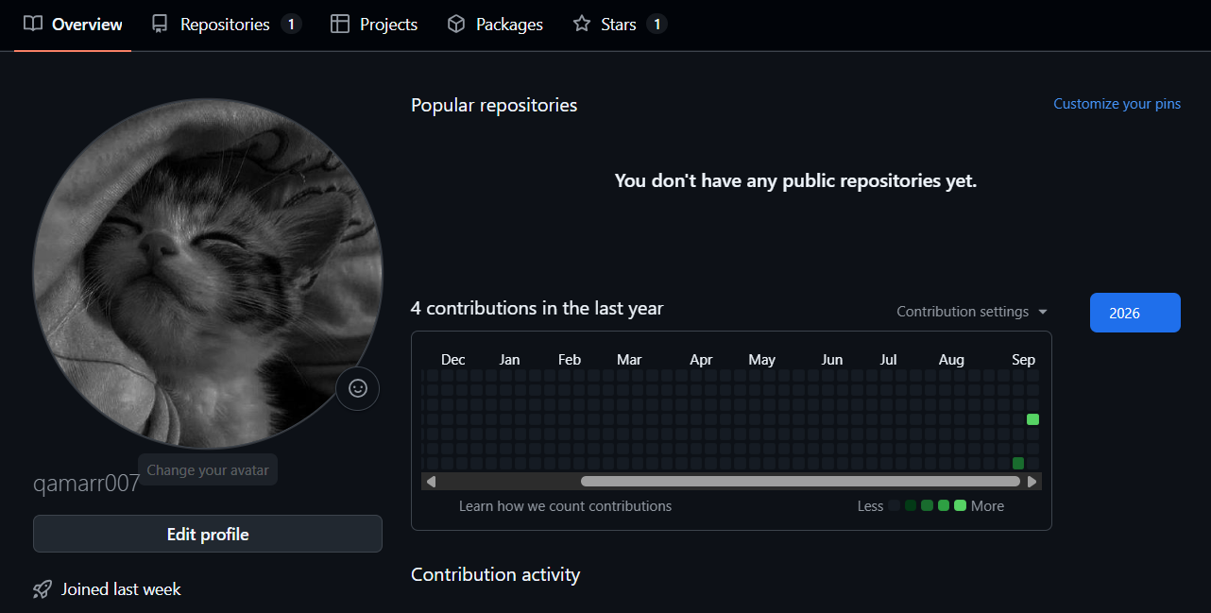
Рис.5. Створений GitHub-аккаунт
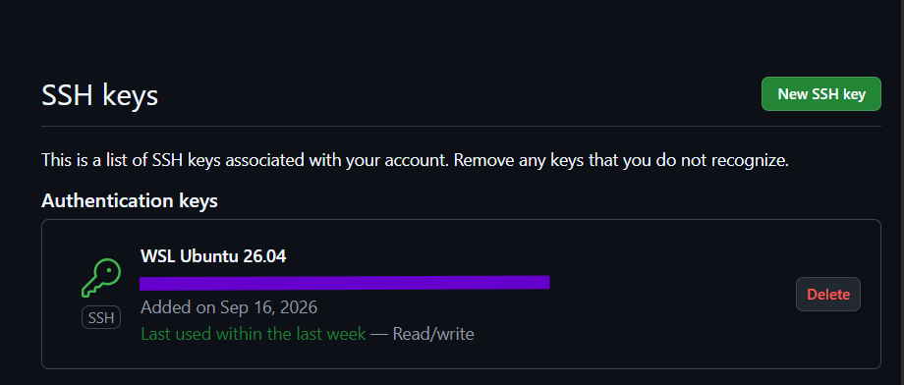
Рис. 6. Створений SSH-ключ
Завдання №8 Configuration: Git
Встановила Git через Linux-термінал та виконала його базове налаштування.
Ознайомилася з командами для створення репозиторію, роботи з файлами, створення комітів та гілок.
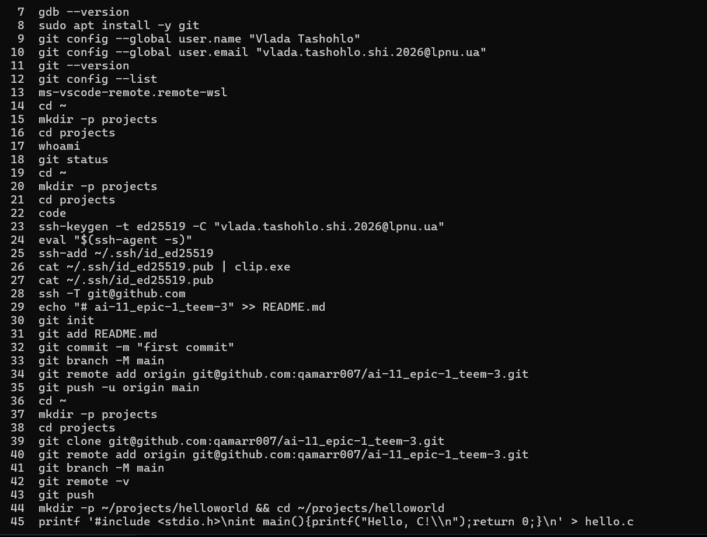
Рис. 7. Налаштування та робота з Git
Завдання №9 Configuration: Algotester
  - Зареєструвалася на Algotester та ознайомилася з платформою для перевірки програмних рішень.
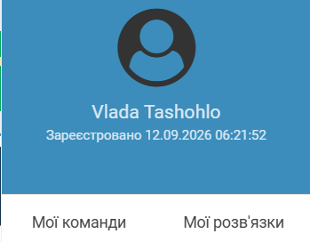
Рис.8. Зареєстрований аккаунт на алготестер
Завдання №10 Configuration: Create Own Git Repo and Exchange Files with Teammate
Створила власний Git-репозиторій та необхідну структуру папок для робочих матеріалів.
Виконала обмін файлами з учасником команди через GitHub.
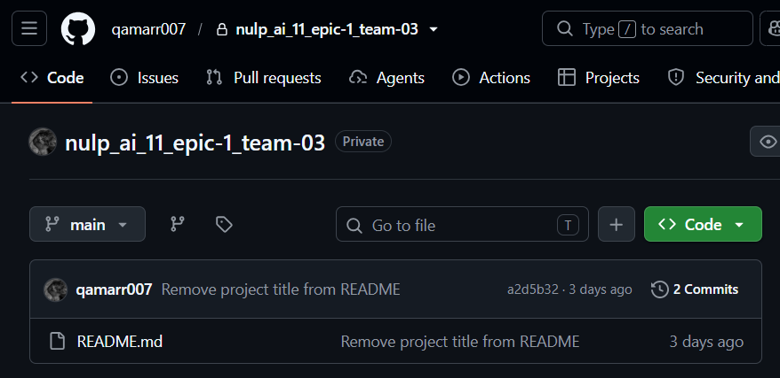
Рис.9. Створений Git-репозиторій
Завдання №3 Configuration: Trello
Створила дошку в Trello та додала завдання, пов'язані з виконанням епіку №1.
Дошка використовувалася для організації роботи та відстеження прогресу.
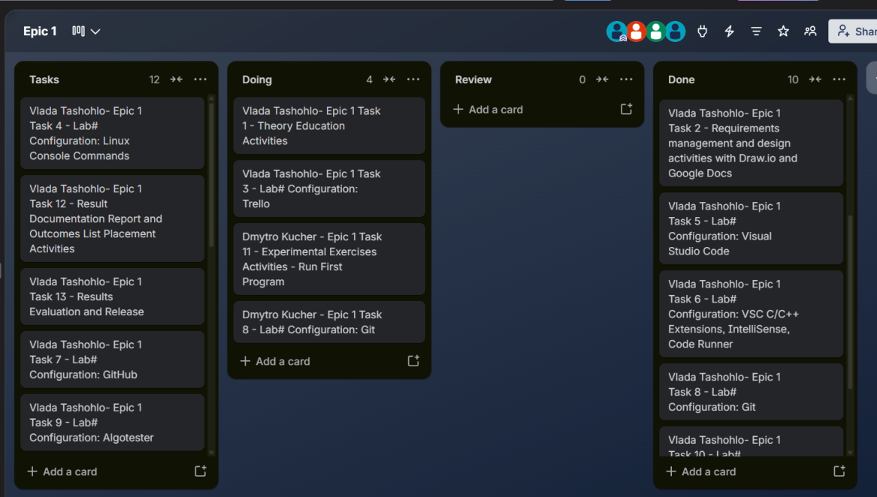
Рис. 10. Дошка в Trello
Завдання №2 Requirements management and design activities with Draw.io and Google Docs
Створила блок-схему алгоритму програми у Draw.io відповідно до вимог завдання.
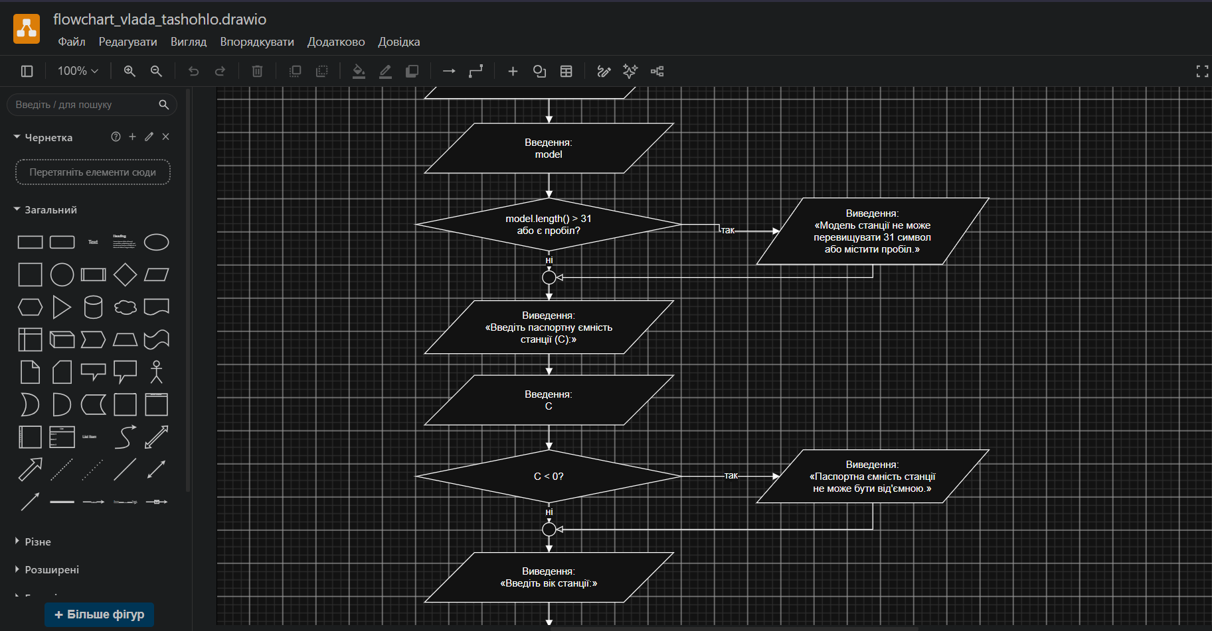
Рис. 11. Блок-схема в Draw.io

4. Код програм з посиланням на зовнішні ресурси:
Завдання №9 Configuration: Algotester

/*
Епік 1. self practice: Algotester, задача "A плюс B"
Авторка: Влада Ташогло
Група: ші-11
*/

#include <iostream>

using namespace std;

int main() {
// Зчитуємо два числа
int num1, num2;
cin >> num1 >> num2;

// Додаємо числа та виводимо результат
cout << num1 + num2 << endl;

return 0;

}
Code #1. Код до задачі «А плюс В»

Посилання на файл коду в пулреквесті:
https://github.com/artificial-intelligence-department/ai_programming_playground_2026/blob/epic_1_vlada_tashohlo/ai_11/vlada_tashohlo/epic_1/self_practice_algotester_task_1_vlada_tashohlo.cpp

/*
Епік 1. self practice: Algotester, задача "Марічка і печиво"
Авторка: Влада Ташогло
Група: ші-11
*/

#include <iostream>

int main() {
long long n; // кількість пачок печива
std::cin >> n;
long long total = 0; // сумарна кількість печива, яку можна з'їсти непомітно

for (long long i = 0; i < n; ++i) {
long long a; // кількість печива в поточній пачці
std::cin >> a;

if (a > 0) { // якщо пачка не порожня, можна з'їсти всі крім одного
total += (a - 1);
}
}

std::cout << total << "\n";

return 0;
}
Code #2. Код до задачі «Марічка і печиво»

Посилання на файл коду в пулреквесті:
https://github.com/artificial-intelligence-department/ai_programming_playground_2026/blob/epic_1_vlada_tashohlo/ai_11/vlada_tashohlo/epic_1/self_practice_algotester_task_2_vlada_tashohlo.cpp

/*
Епік 1. self practice: Algotester, задача "Депутатські гроші"
Авторка: Влада Ташогло
Група: ші-11
*/

#include <iostream>

int main() {
long long n;
std::cin >> n;

long long count = 0;

// Витягуємо максимальну кількість купюр найбільших номіналів.
count += n / 500;
n %= 500;

count += n / 200;
n %= 200;

count += n / 100;
n %= 100;

count += n / 50;
n %= 50;

count += n / 20;
n %= 20;

count += n / 10;
n %= 10;

count += n / 5;
n %= 5;

count += n / 2;
n %= 2;

// Залишок — це кількість 1-гривневих купюр.
count += n;
n = 0;

std::cout << count << "\n";

return 0;
}

Code #3. Код до задачі «Депутатські гроші»

Посилання на файл коду в пулреквесті:
https://github.com/artificial-intelligence-department/ai_programming_playground_2026/blob/epic_1_vlada_tashohlo/ai_11/vlada_tashohlo/epic_1/self_practice_algotester_task_3_vlada_tashohlo.cpp

Завдання №11 Experimental Exercises Activities — Run First Program
У межах завдання було створено програму мовою C++ відповідно до попередньо розробленого алгоритму та блок-схеми.
Код було написано у Visual Studio Code та скомпільовано за допомогою налаштованого компілятора.

/*
Епік 1. Практичне завдання: Автономність портативної зарядної станції
Авторка: Ташогло Влада
Група: ші-11
*/

//Підключення потрібних системних бібліотек
#include <iostream>
#include <string>
#include <iomanip>
#include <cmath>

using namespace std;

int main() {

//Оголошення змінних
string model;
int C=0;
int years=0;
int charge=0;
float eff=0.0;
int P=0;
const float deg_rate_yr=2.0;

//Ввід даних і перевірка вводу
cout << "Введіть модель станції: ";
getline(cin, model);
if (model.length() > 31 || model.find(' ') != string::npos) {
cout << "Модель станції не може перевищувати 31 символ або містити пробіл.";
return 1;
}

cout << "Введіть паспортну ємність станції (C): ";
cin >> C;
if (C <= 0) {
cout << "Паспортна ємність станції не може бути від'ємною або дорівнювати 0.";
return 1;
}

cout << "Введіть вік станції: ";
cin >> years;
if (years < 0 || years > 20) {
cout << "Вік станції не може бути від'ємною або перевищувати 20 років.";
return 1;
}

cout << "Введіть заряд станції: ";
cin >> charge;
if (charge < 0 || charge > 100) {
cout << "Заряд станції не може бути від'ємним або перевищувати 100.";
return 1;
}

cout << "Введіть ККД івентора: ";
cin >> eff;
if (eff < 0 || eff > 100) {
cout << "ККД івентора не може бути від'ємною або перевищувати 100.";
return 1;
}

cout << "Введіть потужність приладу: ";
cin >> P;
if (P < 0) {
cout << "Потужність приладу не може бути від'ємною.";
return 1;
}

// Обчислення фактичної ємності з урахуванням зносу акумулятора (Вт·год)
float C_eff = C * pow(1 - (deg_rate_yr / 100 /* переведення відсотків у частку */), years);

// Обчислення поточного запасу енергії в акумуляторі (Вт·год)
float E_stored = C_eff * charge / 100;

// Обчислення корисної енергії з урахуванням ККД інвертора (Вт·год)
float E_useful = E_stored * eff / 100;

// Обчислення втрат енергії на перетворенні (Вт·год)
float E_loss = E_stored - E_useful;

// Обчислення загального часу автономної роботи приладу (год)
float T = E_useful / P;

// Конвертація часу у години та хвилини
int h = (int)T;
int m =(int)((T - h) * 60 /* переведення дробової частини години у хвилини */);

//Вивід даних
cout << "Модель: " << model << endl;
cout << "Паспортна ємність: " << fixed << setprecision(1) << C << " Вт·год" << endl;
cout << "Фактична ємність: " << fixed << setprecision(1) << C_eff << " Вт·год" << endl;
cout << "Вік станції: " << years << " р." << endl;
cout << "Рівень заряду: " << charge << " %" << endl;
cout << "ККД інвертора: " << fixed << setprecision(2) << eff << " %" << endl;
cout << "Запас енергії: " << fixed << setprecision(1) << E_stored << " Вт·год" << endl;
cout << "Корисна енергія: " << fixed << setprecision(1) << E_useful << " Вт·год" << endl;
cout << "Втрати на перетворенні: " << fixed << setprecision(1) << E_loss << " Вт·год" << endl;
cout << "Час роботи: " << fixed << setprecision(2) << T << " год = " << h << " год " << setfill('0') << setw(2) << m << " хв" << endl;
return 0;
}
Code #4. Код до задачі про автономність портативної зарядної станції
Посилання на файл коду в пулреквесті:
https://github.com/artificial-intelligence-department/ai_programming_playground_2026/blob/epic_1_vlada_tashohlo/ai_11/vlada_tashohlo/epic_1/practice_task_1_vlada_tashohlo.cpp

5. Результати виконання завдань, тестування та фактично затрачений час:
Завдання №11 — Experimental Exercises Activities — Run First Program
Після налаштування середовища програму було скомпільовано та запущено.
Було проведено перевірку коректності роботи програми на тестових даних.
Також було використано debugger для перевірки послідовності виконання коду та пошуку можливих помилок.
Результат роботи програми було перевірено відповідно до вимог та розробленого дизайну.
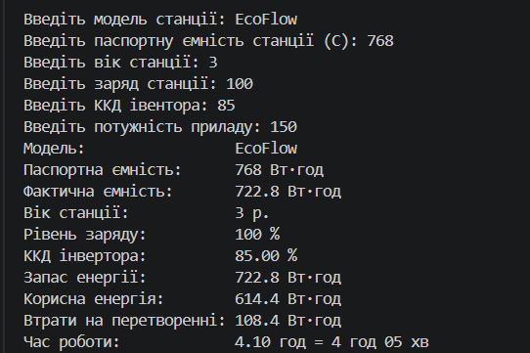
Рис.14. Результат виконання програми

Рис.15.1. Тест 1

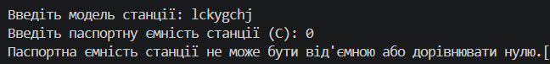
Рис.15.2. Тест 2

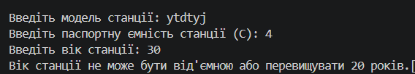
Рис.15.3. Тест 3

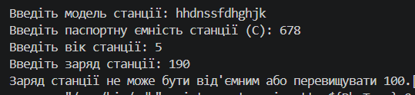
Рис.15.4. Тест 4

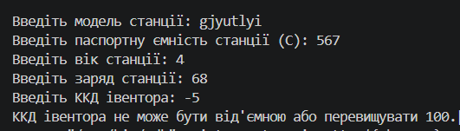
Рис.15.5. Тест 5

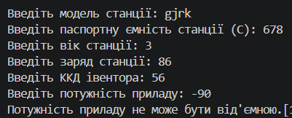
Рис.15.6. Тест 6
Час, затрачений на виконання завдання: 1 год

6. Кооперація з командою:
- Перша зустріч 17.09. Обговорюємо епік, з’ясовуємо як будемо виконувати ті чи інші таски:
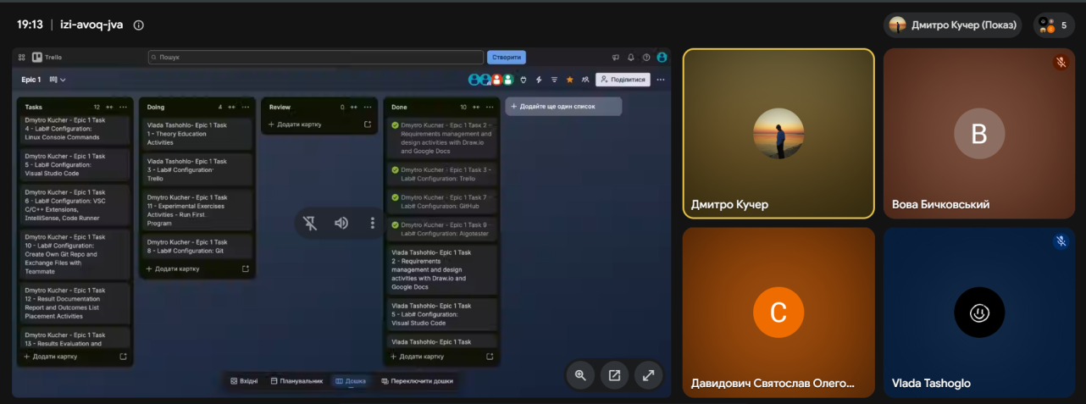
Рис. 16 Скрін першої зустрічі в зум та командної дошки трелло

- Друга зустріч 22.09. Обговорюємо епік, з’ясовуємо як будемо писати код та створювати пулреквести:
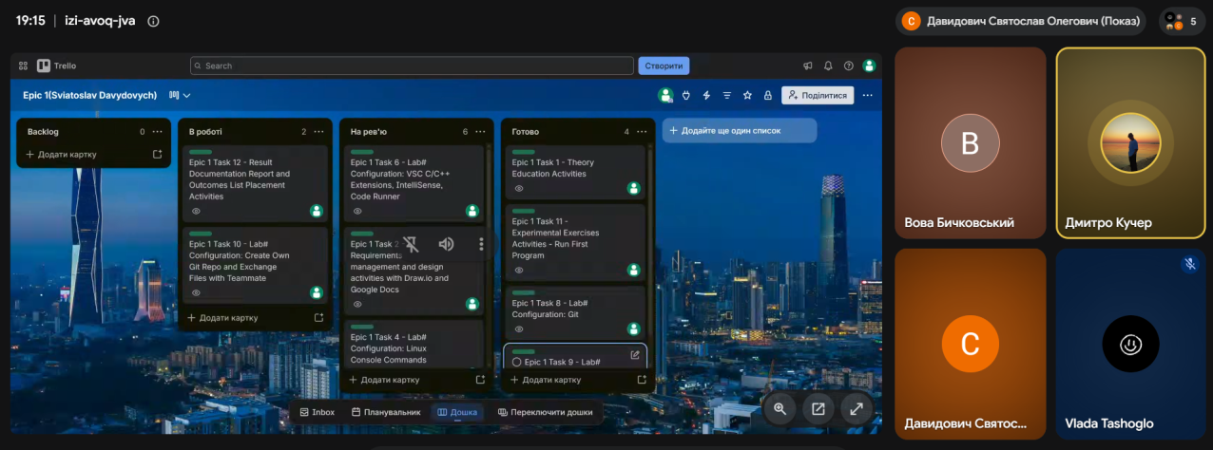
Рис.17. Скрін другої зустрічі в зум та командної дошки трелло

- Код ревю пулреквестів учасників команди, всі зауваження тімейтів були враховані:
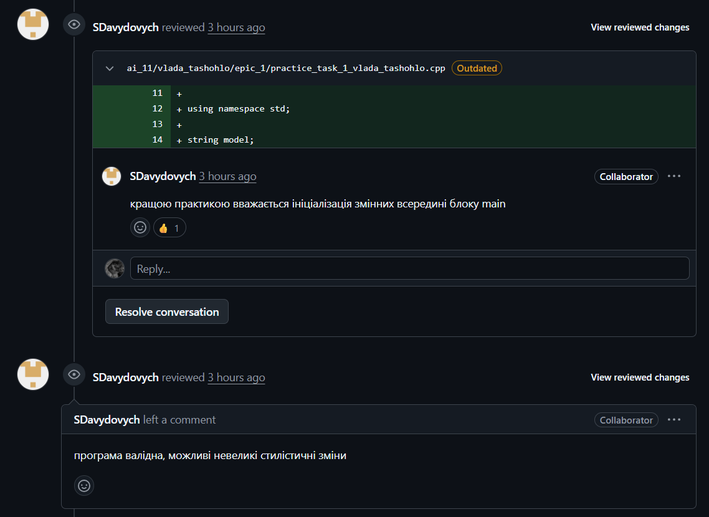
Рис.18.Скрін коментарів в пулреквесті

Висновки:
Упродовж виконання епіку №1 було пройдено основні етапи розробки програмного забезпечення: ознайомлення з вимогами, планування, дизайн, програмування, тестування та реліз.

На першому етапі було налаштовано Linux-середовище за допомогою WSL2 та Ubuntu. Необхідні інструменти встановлювалися через термінал із використанням менеджера пакетів apt. Було освоєно базові консольні команди Linux.

Було встановлено компілятор та дебагер, після чого налаштовано Git і GitHub. Було створено SSH-ключ, налаштовано підключення до GitHub, створено робочу гілку та виконано роботу з репозиторієм.

Після цього було встановлено та налаштовано Visual Studio Code, необхідні розширення для C/C++, IntelliSense та Code Runner. Середовище було підключено до Linux через WSL2 для компіляції, запуску та налагодження програм.
Для планування роботи використовувалося Trello, для перевірки програмних рішень — Algotester, а для візуального представлення алгоритмів — Draw.io.

У межах практичного завдання було створено, скомпільовано та запущено першу програму мовою C++. Її роботу було перевірено та налагоджено відповідно до розробленого дизайну.

На завершальному етапі було оформлено звіт, виконано коміт змін у робочу гілку, відправлено зміни на GitHub та створено Pull Request. Робота була передана на Code Review учасникам команди.

Здобуті навички:
Linux та WSL2: освоєно роботу з Linux-подібним середовищем та базовими консольними командами.

Package Managers: отримано практичний досвід встановлення та оновлення програмного забезпечення через менеджер пакетів apt.

Компіляція: освоєно базові принципи компіляції програм та роботу компілятора C/C++.

Налагодження: ознайомилася з debugger та базовими принципами пошуку й виправлення помилок у програмному коді.

Visual Studio Code: встановлено та налаштовано середовище розробки для роботи з C/C++.

C/C++ Extensions: встановлено необхідні розширення та освоєно IntelliSense і Code Runner.

Git та GitHub: освоєно роботу з репозиторіями, гілками, комітами, віддаленими репозиторіями та SSH-підключенням.

Pull Request та Code Review: отримано практичний досвід створення Pull Request та проходження перевірки коду учасниками команди.

Командна робота: освоєно Trello для планування та відстеження виконання завдань.

Тестування: використано Algotester та debugger для перевірки правильності роботи програм.

Візуалізація алгоритмів: освоєно створення блок-схем у Draw.io.

Програмування: отримано практичні навички написання, компіляції, запуску, тестування та налагодження програм мовою C++.

Документування: оформлено результати виконання лабораторних та практичних робіт у вигляді звіту та підготовлено його до релізу в GitHub.

